1 | 9 желтоқсан күні Жаңатас көпсалалы колледжінде «Ұшқыр ой алаңы» жобасы аясында, Халықаралық сыбайлас жемқорлыққа қарсы күрес күніне орай, «Адалдық – адамгершілік белгісі» тақырыбына дебат турнирі өтті. | 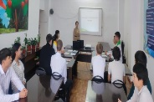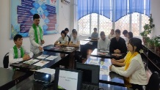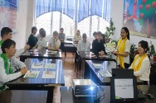 | (9.12.2024ж)  https://www.facebook.com/share/v/19rxCMpcw1/
2 | "Біртұтас тәрбие" бағдарламасы аясында "Мен жемқорлыққа қарсымын" тақырыбында ашық алаң өтті. Ұйымдастырылған шараға:  Сарысу - Адалдық алаңы кеңсесінің жетекшісі Бейсенбайұлы Шерхан;  Жастар ресурстық орталығының аға заңгері Аязбек Айдар Сенбіұлы, Жастар ресурстық орталығының жастар ісі жөніндегі инспекторы Ермек Мұсахан Доқторбекұлы, директордың тәрбие ісі жөніндегі орынбасары А. Қойлыбекова, жастар ісі жөніндегі инспекторы Н. Шалгинбаева, педагог/психолог А. Айдаралиева қатысты. | 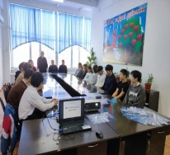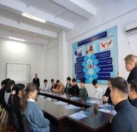  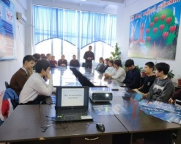 | (8.01.2025ж)  https://www.facebook.com/share/p/15wCHuio8D/

